4.1 分数的意义导学案
日期： 班级： 姓名： 组别： 自我评价： 教师评价：
【学习目标】
1.理解分数的意义，能说出具体情境中分数所表示的含义。
2.认识单位“1”和分数单位，掌握分数与整数、除法的初步关联。
3.能运用分数的意义解决简单的实际问题，提升抽象概括能力。
【学习重点、难点】
1.理解分数的意义，明确单位“1”的含义。
2.灵活运用分数的意义解释不同情境中的分数，区分分数单位的差异。
【基础部分】
温故知新
1.读出下面的分数，然后说一说这些分数的含义。
自主探究
2.读教材50页例1。
分析与解答：用分数表示各图中的涂色部分，并说说每个分数的含义。
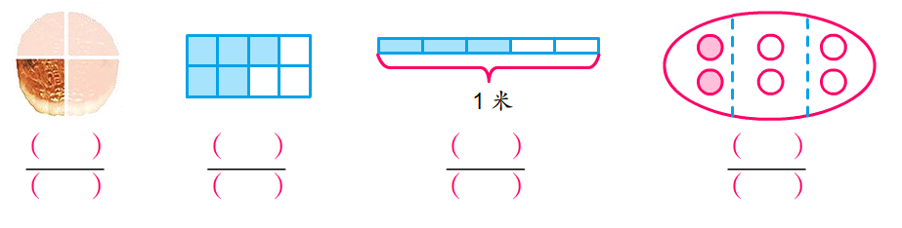
一个物体、一个计量单位或由许多物体组成的一个整体，都可以用自然数1来表示，通常我们把它叫做单位“1”。
把单位“1”平均分成若干份，表示这样的一份或几份的数，叫做分数。表示其中一份的数，叫做分数单位。
【要点部分】
3.用分数表示各图中的涂色部分，再说说每个分数的分数单位，以及各有几个这样的单位。
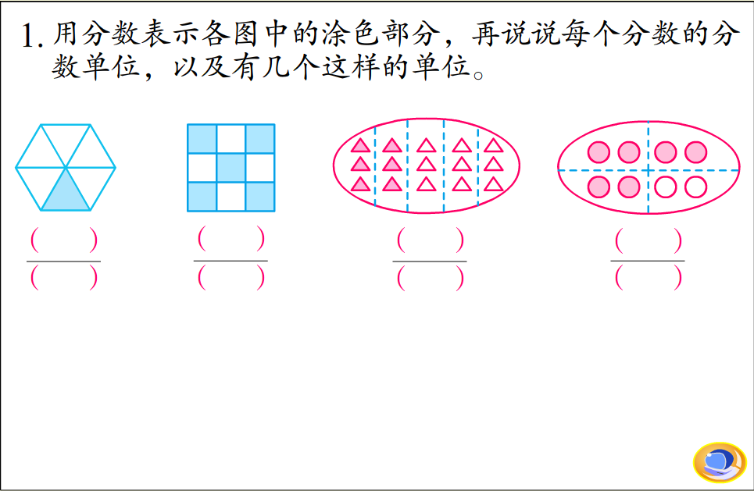

4.分数也可以用直线上的点来表示。你能在括号里填上分数吗？
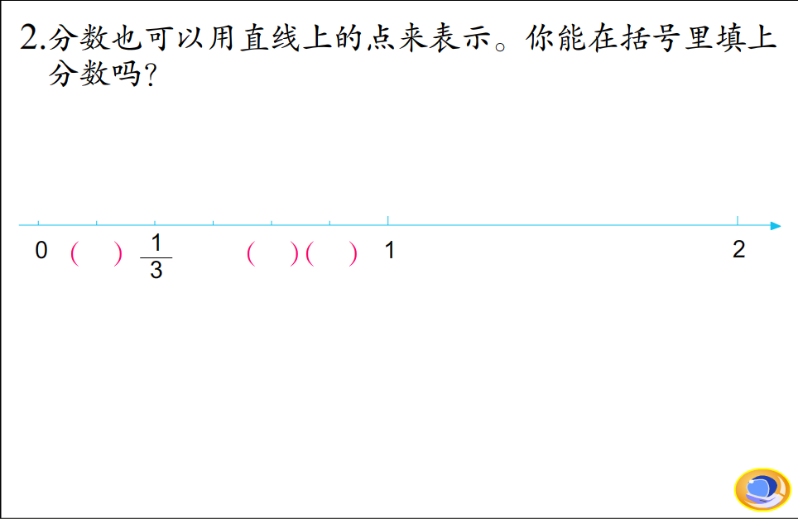

【拓展部分】
5.判断。
- 把5米长的绳子平均分成7段,每段占全长的。 （ ）
- 14个是。 （ ）
- 自然数1和单位“1”相同。 （ ）
6.在、、和这三个分数中,分数单位最小的一个是( )。

A. B. C. D.
【目标检测】
1.在每个图里涂色表示。
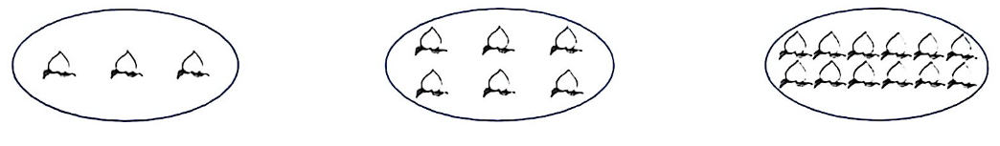
2.读出下面的分数，并说说各分数的分数单位。
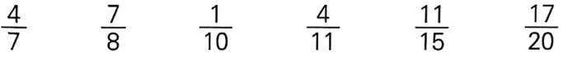
3.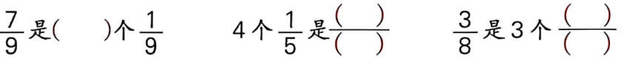
4.说出分数表示的含义。
（1）五年级一班学生中，会打乒乓球的占。
把（ ）全体学生看作单位“1”，把它平均分成（ ）份，会打乒乓球的学生是这样的（ ）份。
（2）地球表面有被海洋覆盖。
把地球的（ ）看作单位“1”，把它平均分成（ ）份，海洋面积大约有这样的（ ）份。
（3）一节课的时间是小时。
把（ ）看作单位“1”，把它平均分成（ ）份，一节时间是这样的（ ）份。

